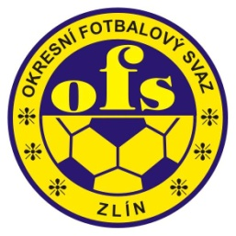

OKRESNÍ FOTBALOVÝ SVAZ ZLÍN
HRADSKÁ č. 854, 760 01 ZLÍN
IČO: 22883070
Tel: 577 210 020, e-mail:ofszlin@ofszlin.cz

_________________________________________________________________________________
DELEGAČNÍ LÍSTEK

řádná Valná hromada OFS Zlín - 16. března 2021

Název fotbalového oddílu:
Příjmení a jméno delegáta:
ID delegáta:

Jmenovaný je řádně zvoleným delegátem našeho FO
pro řádnou Valnou hromadu OFS Zlín

Jméno, příjmení a podpis statutárního zástupce členského klubu:

Otisk razítka:

Každý řádně zvolený delegát fotbalového oddílu se při prezentaci na řádné Valné hromadě OFS Zlín prokáže tímto vyplněným delegačním lístkem. Na základě předložení delegačního lístku bude zapsán do prezenční listiny ŘVH OFS Zlín.

